CHALLENGE 2019 - 13ème JOURNEE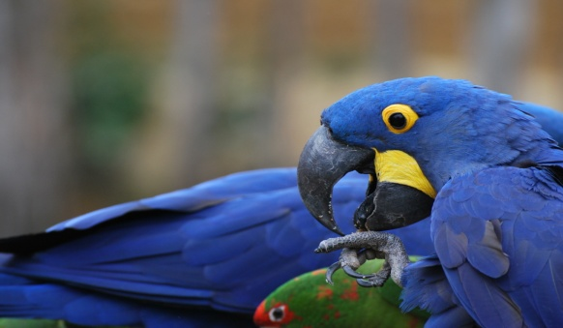

CLASSEMENT NOMS Nbre.de.Vict. DIFFERENCE

1ER F. SOLDINI 34 + 245

2 A. GOUBIL 32 + 217

3 Y. LE ROY 30 + 165

4 M. NOUET 30 + 138

5 C. DANIELOU 26 + 112

6 A. PICHON 25 + 100

7 A. RIBEYRE 24 + 79

8 J. GESTIN 22 + 117

9 L. DANIOU 22 + 54

10 A. THOMAS 22 + 21

11 R. APPERE 21 + 67

12 Y. RICHEUX 21 - 22

13 J.P. HUBERT 20 + 70

14 J.C. BOUTIN 20 + 35

15 M. LALEUW 20 + 30

16 C. JULOU 20 + 21

17 J. QUERE 19 + 43

18 E. QUELEN 19 - 16

CLASSEMENT NOMS Nbre.de.Vict. DIFFERENCE

19 A. HAMON 18 + 59

20 P. LE ROY 18 + 38

21 J.M. GIRAUD 18 + 16

22 J. QUENEA 18 + 7

23 F. THEPOT 18 + 6

24 H. PHILIP 18 - 49

25 P. MENIGOT 17 + 64

26 C. MONFORT 17 + 29

27 N. ILIC 16 + 72

28 J. APPERE 16 + 35

29 J. HAMON 16 - 8

30 N. RIBEYRE 16 - 45

31 Y. GOREGUES 16 - 49

32 R. LE BONNIEC 15 + 47

33 P. BOGAS 15 + 30

34 J.Y. POULOUIN 15 + 26

35 A. HELARY 15 + 20

36 C. LABARRE 15 + 12

37 C. HERVIOU 15 - 9

38 M.J. LAZ 15 - 20

39 G. BOUGEANT 15 - 22

40 C. DANIOU 15 - 47

41 J. MORVAN 14 - 54

CLASSEMENT NOMS Nbre.de.Vict. DIFFERENCE

42 P. CARFANTAN 14 - 54

43 P. LE BOTLAN 13 - 28

44 A. POULOUIN 13 - 32

45 G. LE BRIS 12 - 28

46 J. GUILLOSSOU 12 - 38

47 A. HENRY 12 - 71

48 J.P. OLLIVIER 12 - 75

49 D. LE GOFF 11 - 80

50 C. LUCAS 10 - 6

51 J.P. BONBONNY 10 - 68

52 A. JUNTER 10 - 100

53 J. LE CREFF 9 + 11

54 R. NICOLAS 9 + 6

55 J.Y. PIN 9 - 18

56 J.P. VILALON 8 + 35

57 P. GUILLERM 8 - 5

58 J. FRANCES 8 - 82

59 A. FRANCES 8 - 144

60 J. BOULARD 7 + 13

61 B. BELTHLE 7 - 8

62 L. LE QUERE 7 - 16

63 D. BANNIER 7 - 22

64 R. LE MOIGN 7 - 29

CLASSEMENT NOMS Nbre.de.Vict. DIFFERENCE

65 R. SOLDINI 7 - 50

66 G. LE HOUERFF 6 + 4

67 R. CHAUSSE 6 - 5

68 H. GRACIET 6 - 17

69 A. BONBONNY 6 - 39

70 J.L. LE GROUIËC 6 - 110

71 F. GARNIER 5 + 10

72 A. MERRIEN 5 - 10

73 C. RONGIER 5 - 45

74 L. PERROT 5 - 107

75 D. KERBELLEC 4 + 3

76 A. LE BRAS 4 - 14

77 C. BILLOT 4 - 15

78 D. PIERRE 4 - 31

79 D. BENOIST 4 - 40

80 C. PINEL 3 + 29

81 M. QUELEN 3 + 21

82 G. LE PAPE 3 + 21

83 J.P. LE BOLLOCH 3 - 19

84 J.P. THOMAS 3 - 37

85 A. LE BIGRE 3 - 100

86 M. KERGOURLAY 2 + 9

87 P. LE ROUX 2 + 9

CLASSEMENT NOMS Nbre.de.Vict. DIFFERENCE

88 B. LE BIHAN 2 + 2

89 M. MADEC 2 - 20

90 P. LE MINOUS 1 - 2

91 C. GIRAUD 1 - 3

92 P. STEPHAN 1 - 9

93 J.P. LE GRAND 1 - 10

94 G. CONAN 1 - 12

95 D. MAZEVET 1 - 13

96 G. LE BONNIEC 1 - 18

97 J.P. LE GRAET 1 - 29

98 J.C. HERVIOU 1 - 31

99 M. LABARRE 0 - 15

100 D. LE BRIS 0 - 16

101 D. MELOU 0 - 28